Årsrapport Slåttemyra naturreservat 2017

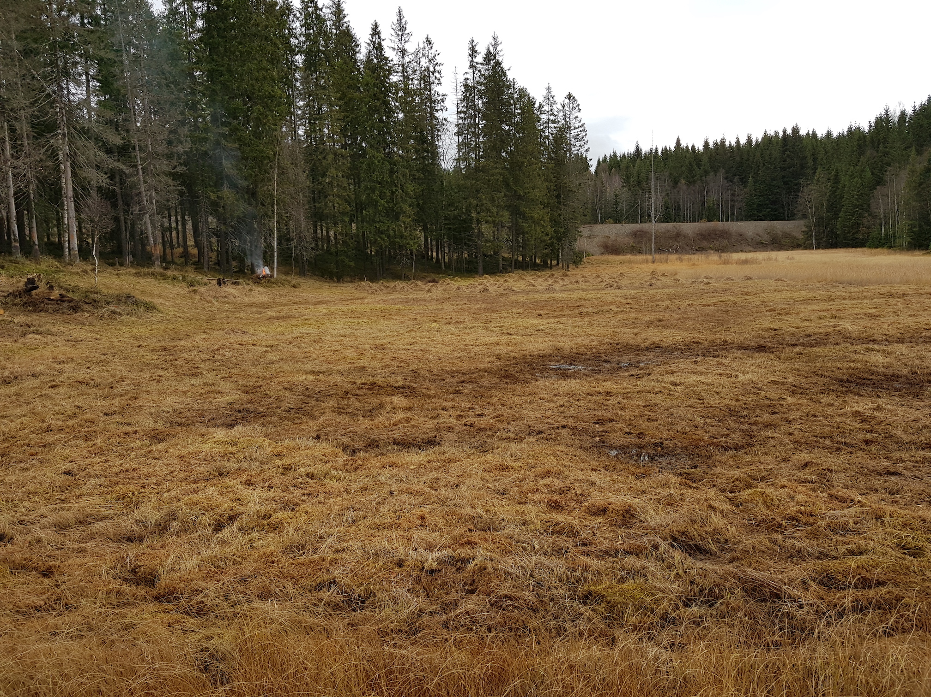

Fra Stormyra mot jernbanen i nord. Foto: Tor Øystein Olsen 21.10.2017.
Fylkesmannens miljøvernavdeling
Grua 18. april 2018

Rapport utført skjøtsel på Slåttemyra i 2017

Viser til figur: ”Slått med ryddesag i 2017. Raking og fjerning av gras.”

Ryddesagslåtten foregikk i perioden 7/9–19/10. Sletting av tuer av blåtopp, stolpestarr og taglstarr og andre ujevnheter i felt- og bunnsjiktet (som svulmende torvmosematter) foregår kontinuerlig. Dette gjøres for å skape en jevn og slett matte med slåttemyrvegetasjon. Raking og fjerning av grashauger varte fram til 11/11.

Stubber (dette blir lettere for hvert år, etter hvert som de brytes ned), store tuer, og steiner blir kontinuerlig fjernet. Trær og busker blir også ryddet i de restaurerte områdene, der det er behov for dette. Store stubber og tuer blir brent (stubbebål), eller blir fjernet med enkle redskaper.

Antall blomstrende myrflangre: 0 (-94: 8, -95: 40, -96: 2, -97: 0, -98: 12, -99: 9, -00: 16, -01: 13, -02: 13, -03: 6, -04: 26, -05: 4, -06: 7, -07: 5, -08: 1, -09: 13, -10: 2, -11: 19, -12: 6, -13: 11, -14: 4 uttørka blomster, -15: 18, -16: 3)

Jeg viser til utførte vegetasjonsanalyser (http://www.maridalensvenner.no/vegetasjonsanalyser-paa-slaattemyra.204360-25743.html).

Arbeidet er startet med å gi en detaljert beskrivelse av vegetasjonsendringer innenfor de 41 fastrutene, samt oversikt over telling av orkideer inne i rutene maridalensvenner.no/droefting-og-analyse-av-vegetasjonsendringer-innenfor-41-analyserte-ruter-fra-aar-2000.5645299-25743.html
maridalensvenner.no/telling-av-orkideer-i-41-fastruter-fra-aar-2000.6011718-25743.html.

Antall timer fysisk arbeid på Slåttemyra i 2017: 601 timer.

Følgende har bidratt: Tor Øystein Olsen: 384 t, Egil Strøm (SNO): 53 t, Rita Wiik: 48 t, Thor Furuholmen: 32 t, Anne Marie Nyirangirababyeyi: 17 t, Christophe Tuyshime: 17 t, Marie Solange Tuyisenge: 17 t, Marie Josiane Izabayo: 16 t, Eirik Stangeland: 14 t, og Vilde Haarsaker: 3t, (-97: 220 t + x antall timer to skogsarbeidere, -98: 583 t, -99: 569 t, -00: 745 t, -01: 641 t, -02: 720 t, -03: 514 t, -04: 434 t, -05: 663 t, -06: 584 t, -07: 444 t, -08: 479 t, -09: 519 t, -10: 562 t, -11: 607 t, -12: 551 t, -13: 570 t, -14: 393 t, -15: 393t, 16: 713 t).

Skjøtselsbehov 2018: Se forslag slått og raking i 2018. Rydding av trær og busker, fjerning av tuer og stubber, vil også i 2018 skje rundt omkring i den restaurerte delen av Slåttemyra der det er behov for dette.

Tor Øystein Olsen

Vedlegg:
”Slått med ryddesag i 2017. Raking og fjerning av gras.”
”Forslag slått med ryddesag i 2018. Raking og fjerning av gras.”
”Delområder Slåttemyra”
”Bilder som viser slått, raking og fjerning av gras på Slåttemyra i 2017.”

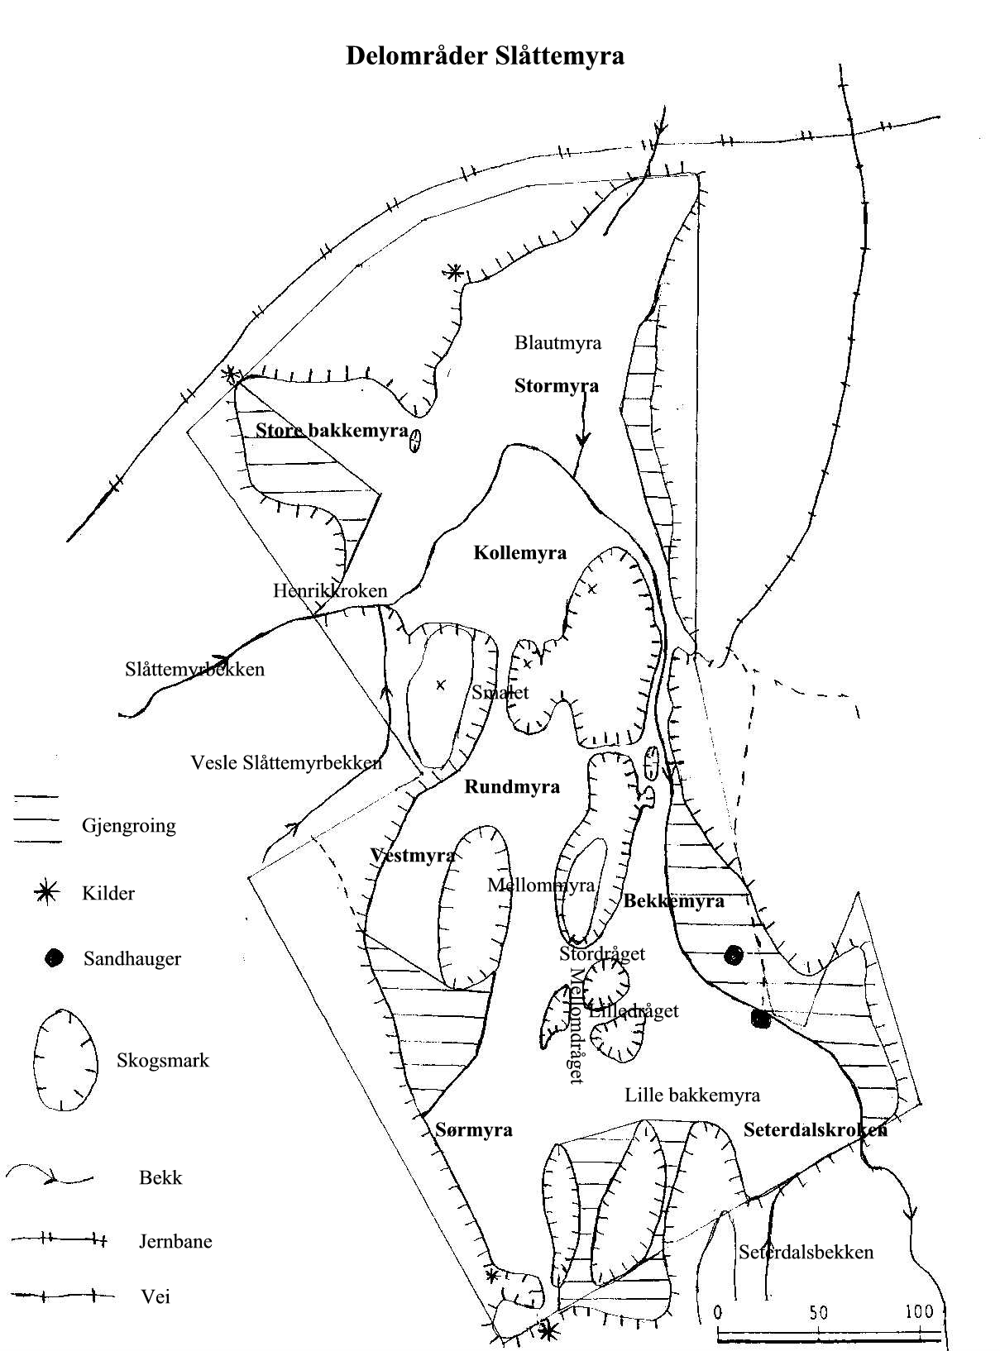

Bilder som viser slått, raking og fjerning av gras på Slåttemyra i 2017

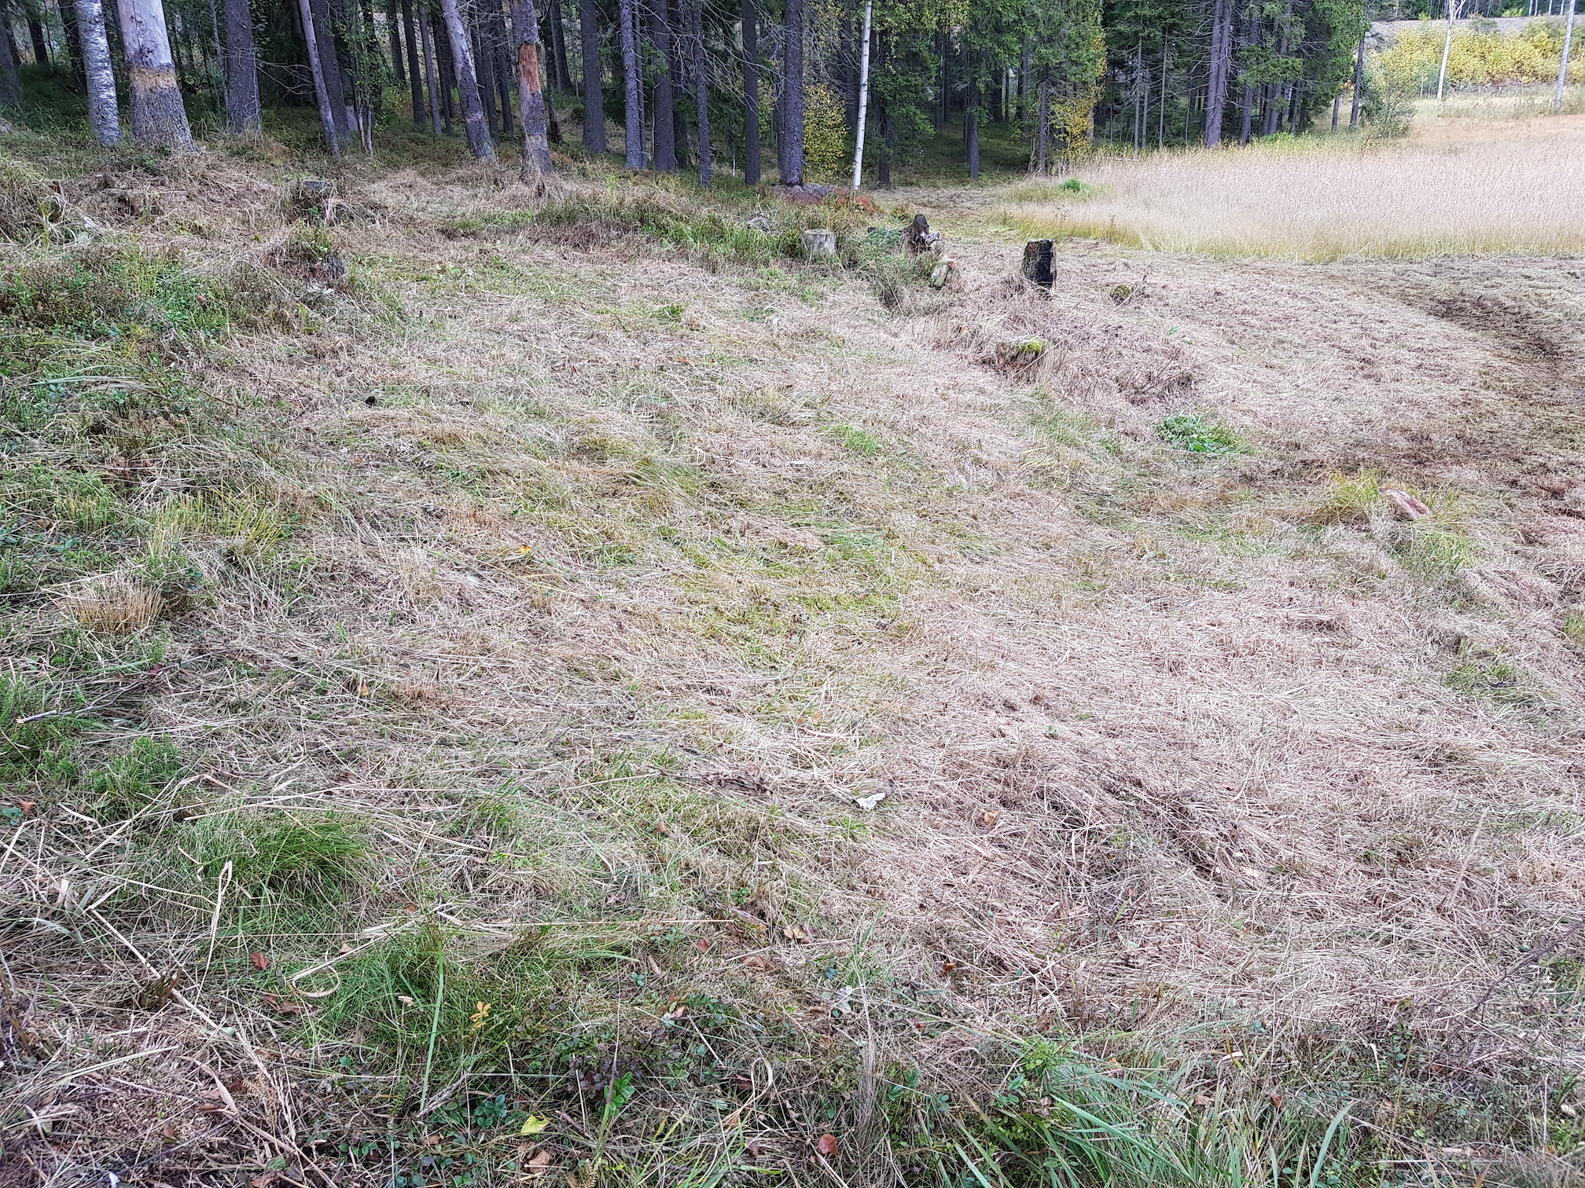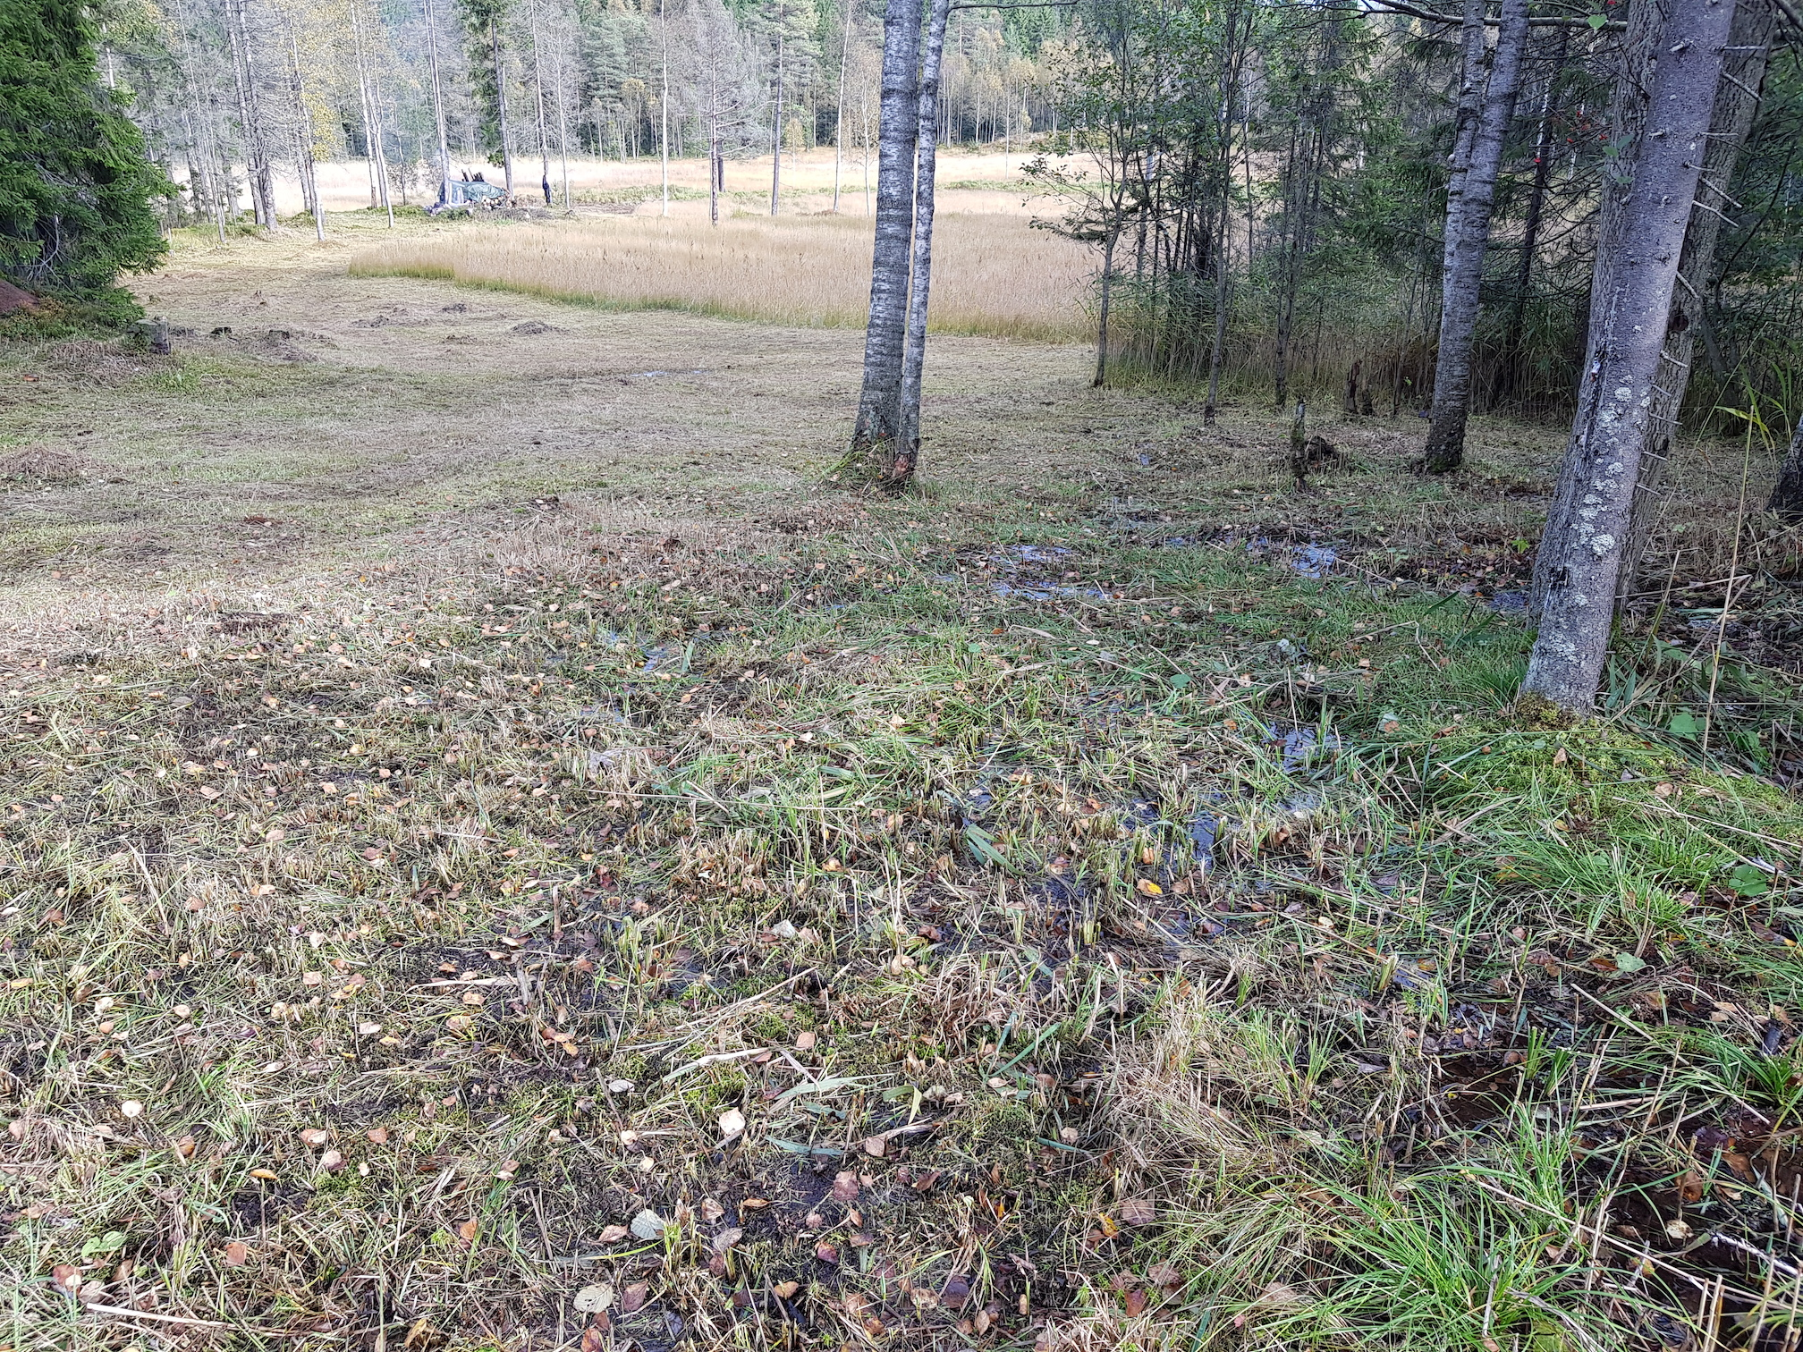
Øverst: Slått og raking i den produktive Stormyrbakken. Foto: Tor Øystein Olsen 22.09.2017.
Nederst: Slått, raking og fjerning av gras i den takrørdominerte delen av Store bakkemyra. Slått hvert år. Merk kildevannet som sprer seg utover. Foto: Tor Øystein Olsen 21.09.2017.
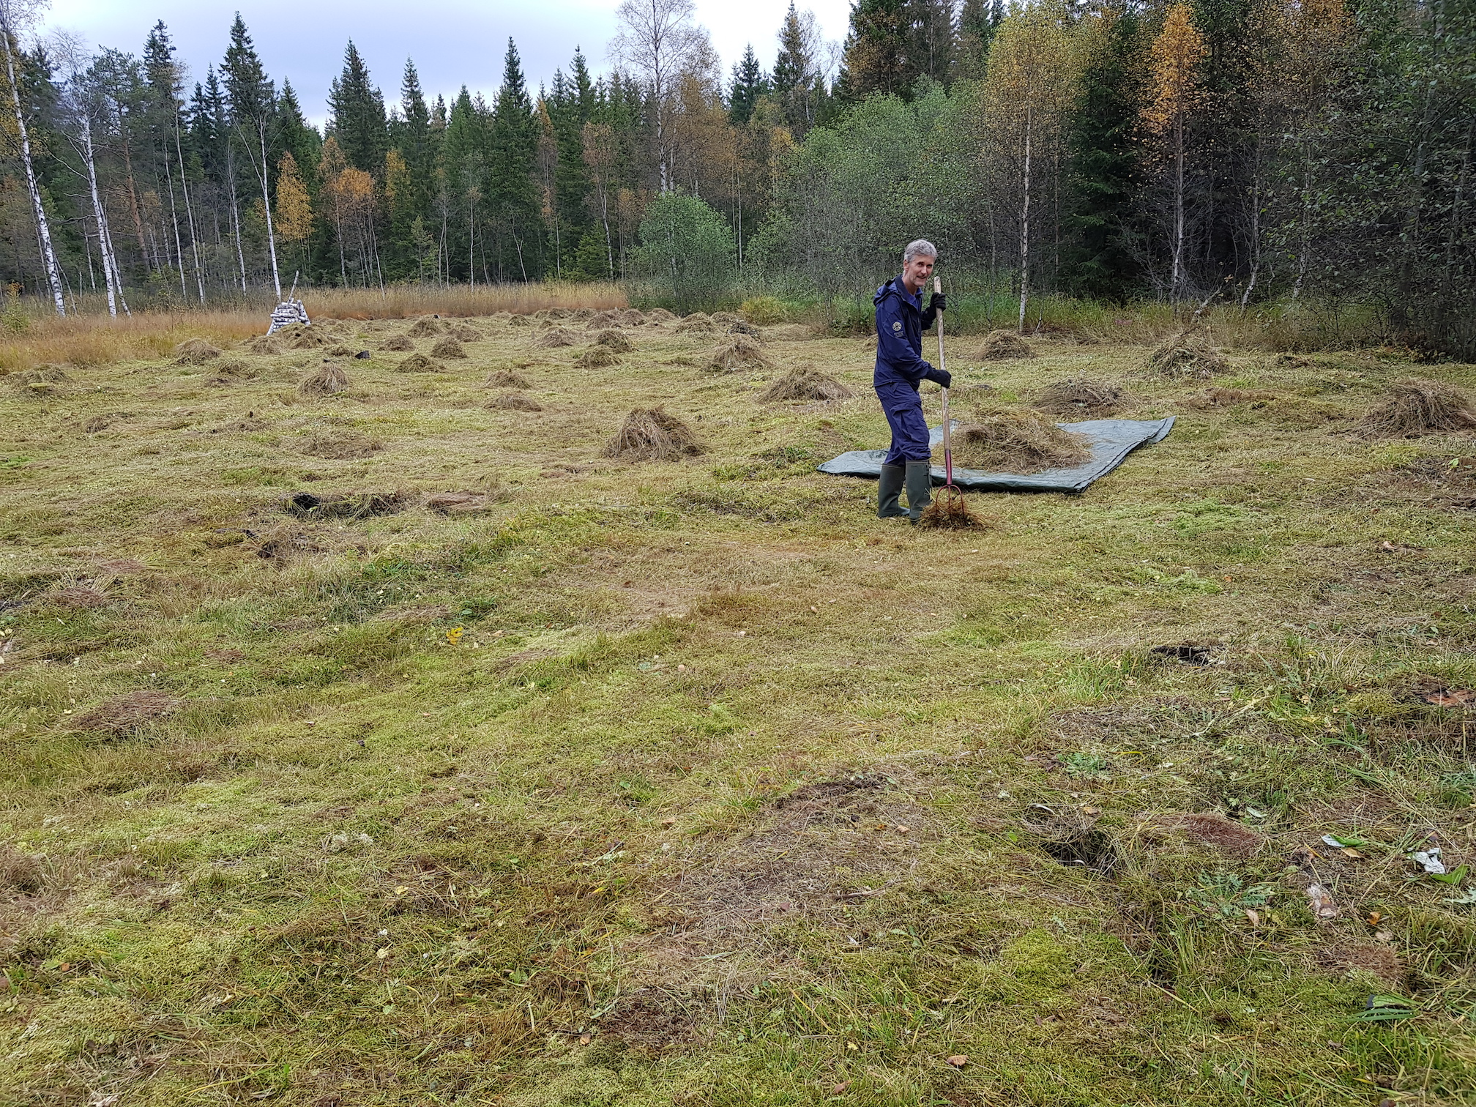
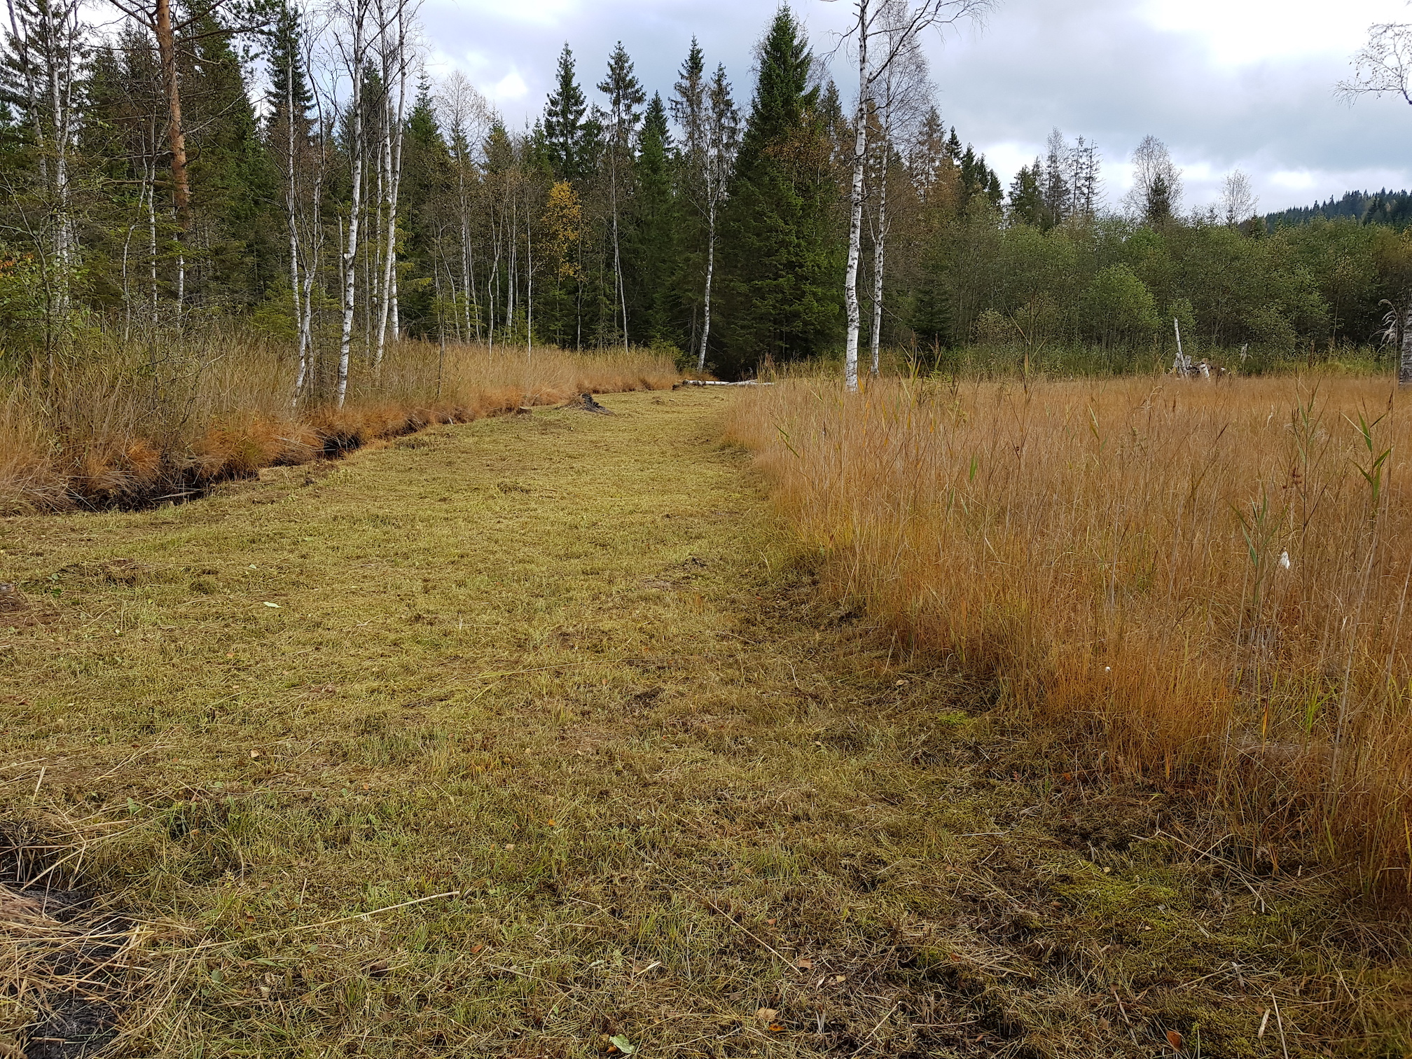
Øverst: Seterdalskroken blir slått hvert år. Vi ser Egil Strøm (SNO) i virksomhet.
Nederst: Denne delen har vært slått hvert år siden 2007, og begynner snart å bli slett. Uskjøttet er overlatt til gjengroing. Foto: Tor Øystein Olsen 26.09.2017 og 30.09.2017.
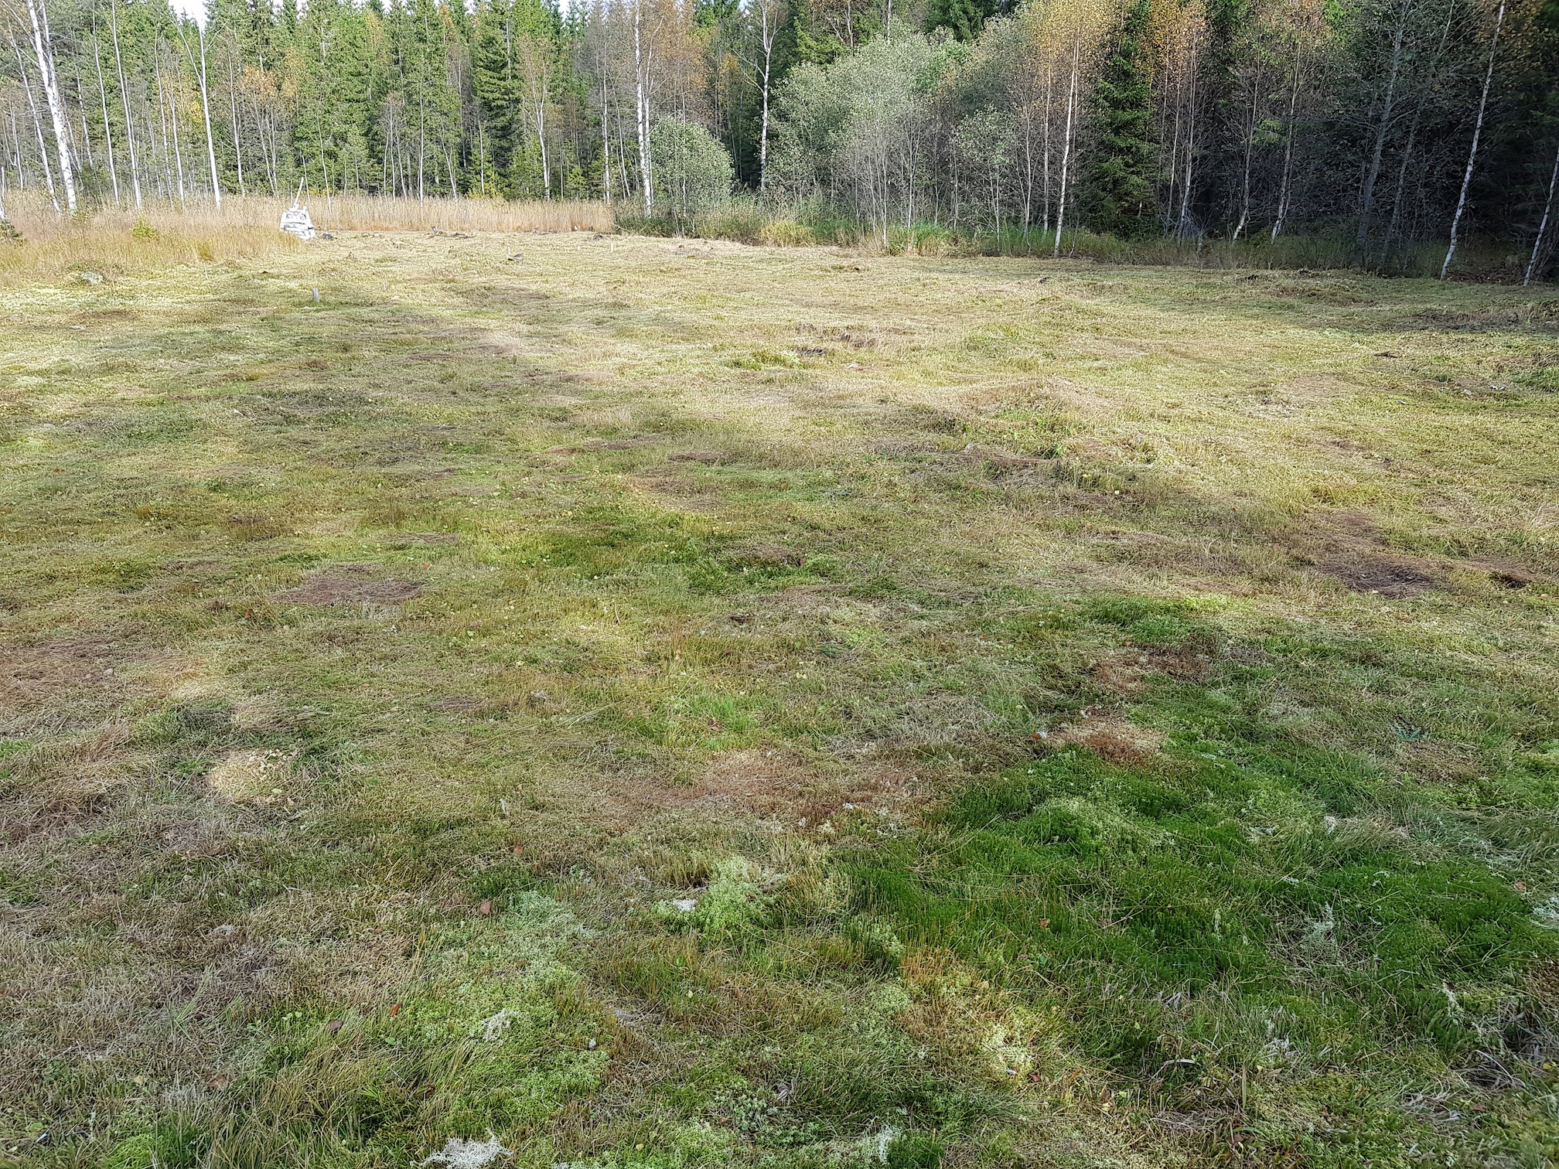
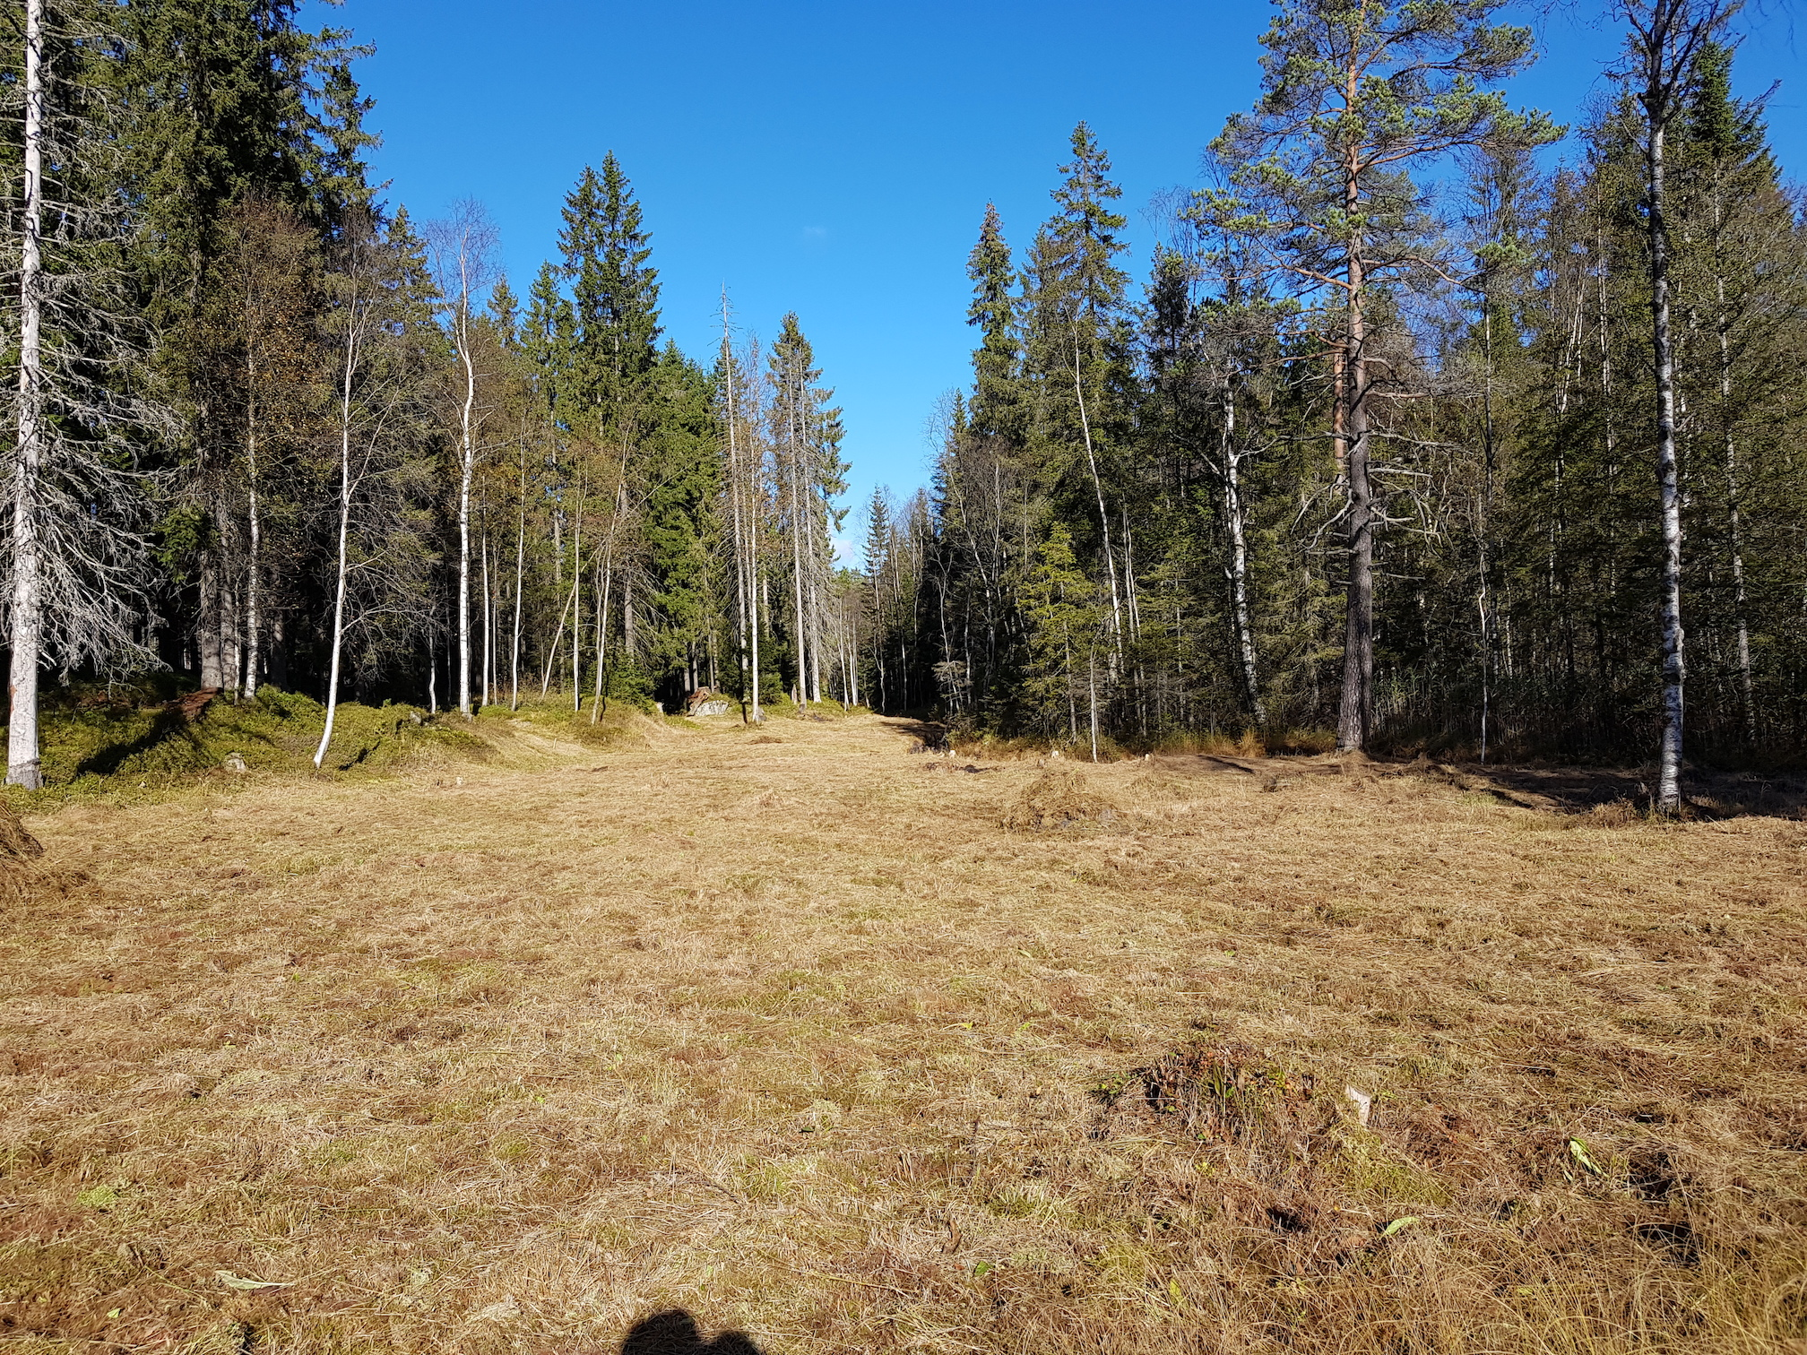
Øverst: Seterdalskroken etter fjerning av gras.
Nederst: Nordre del av Bekkemyra etter slått og raking. Foto: Tor Øystein Olsen 30.09.2017 og 08.10.2017.
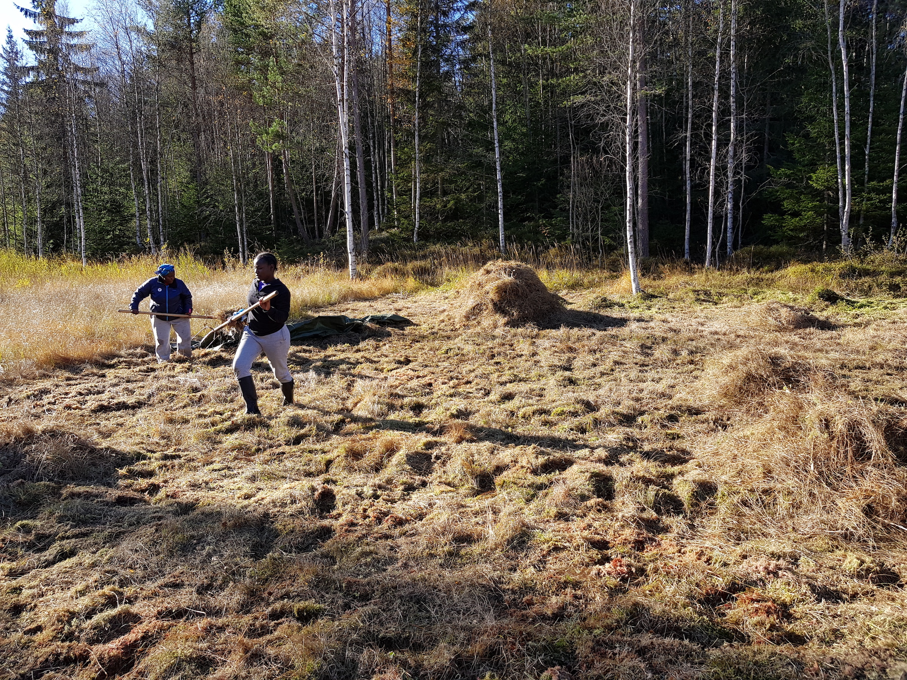
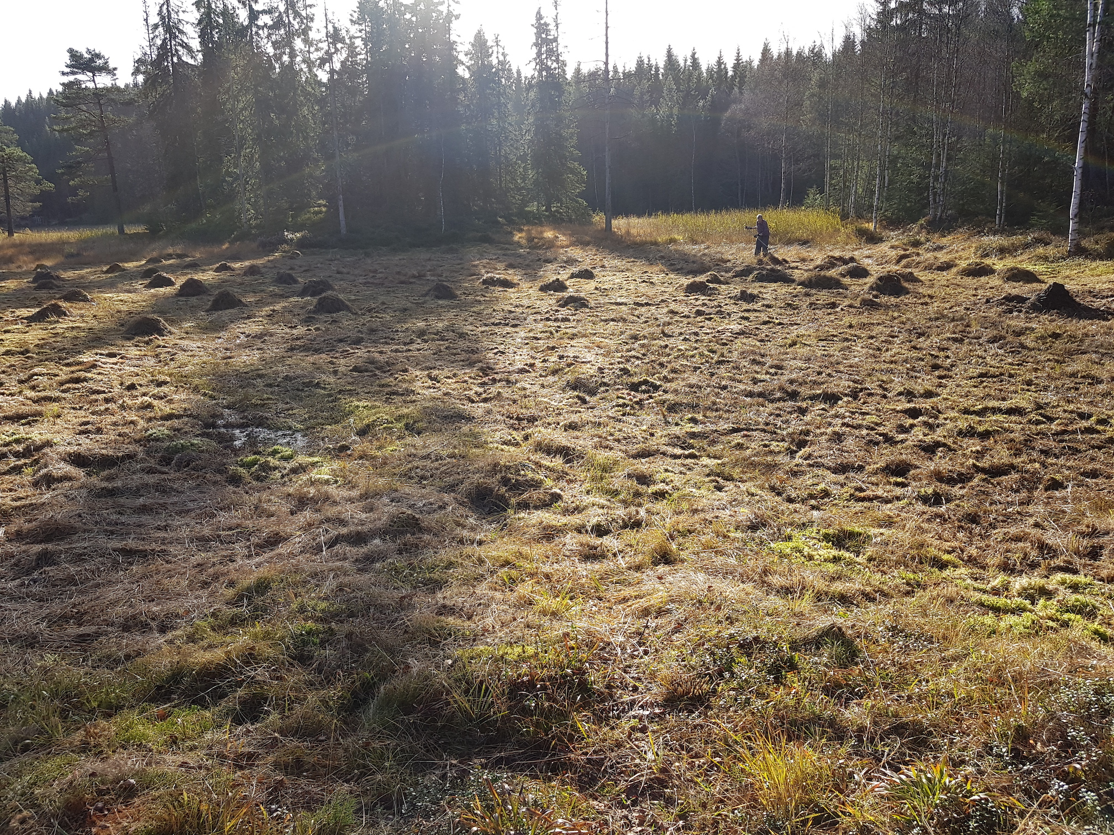
Øverst: Raking av Rundmyra. Vi ser Anne Marie Nyirangirababyeyi og Marie Josiane Izabayo.
Nederst: Rundmyra, med Thor Furuholmen i bakgrunnen. Foto: Tor Øystein Olsen 08.10.2017 og 14.10.2017.
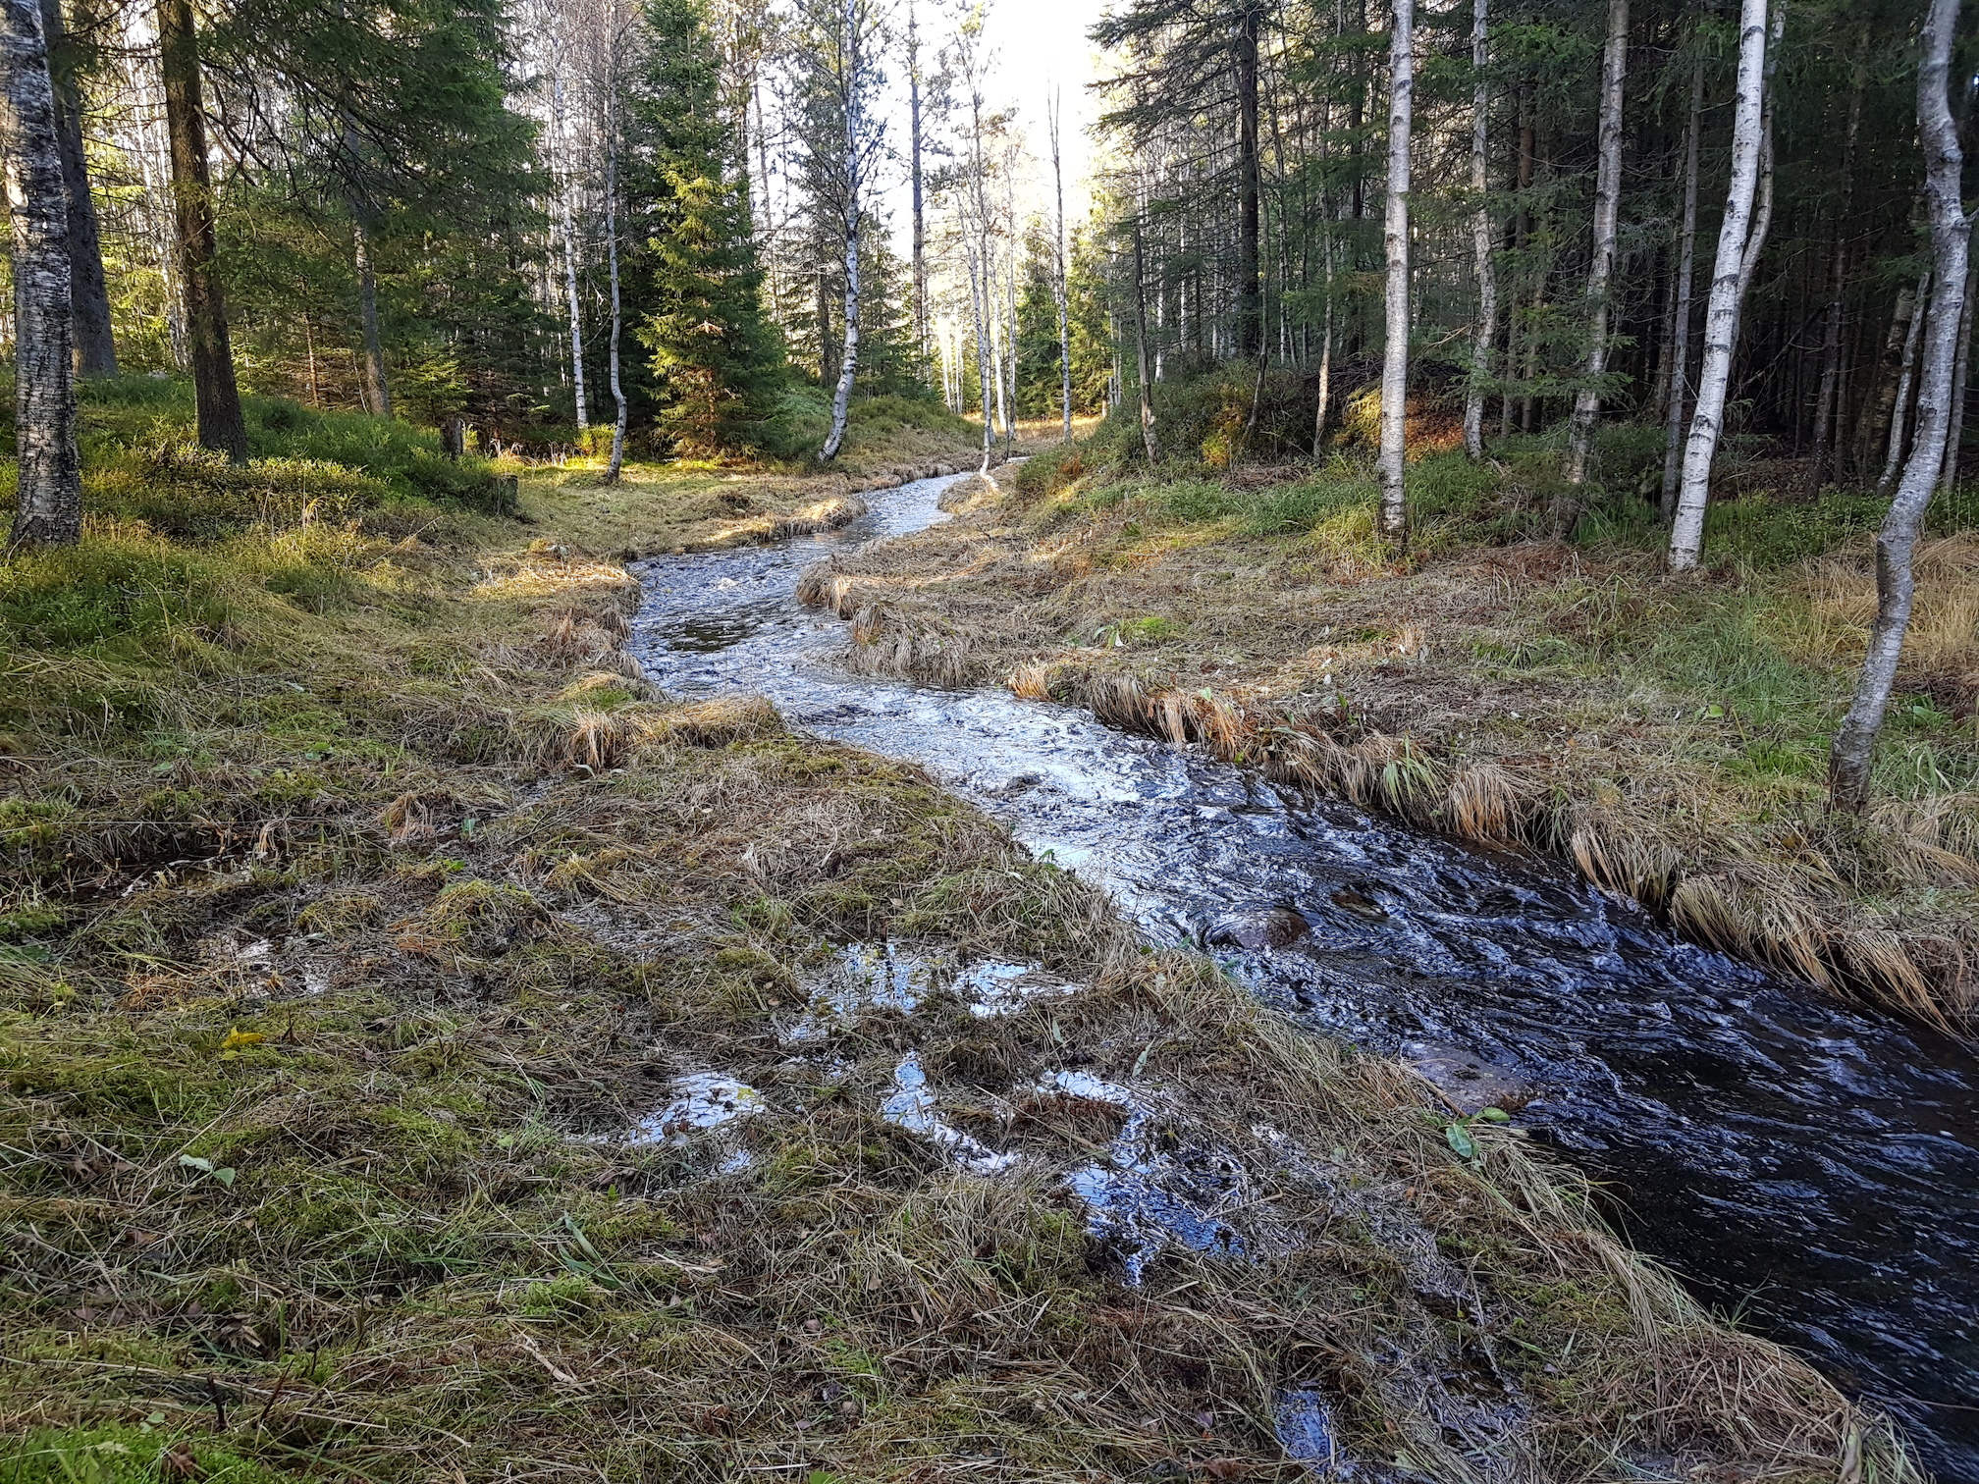
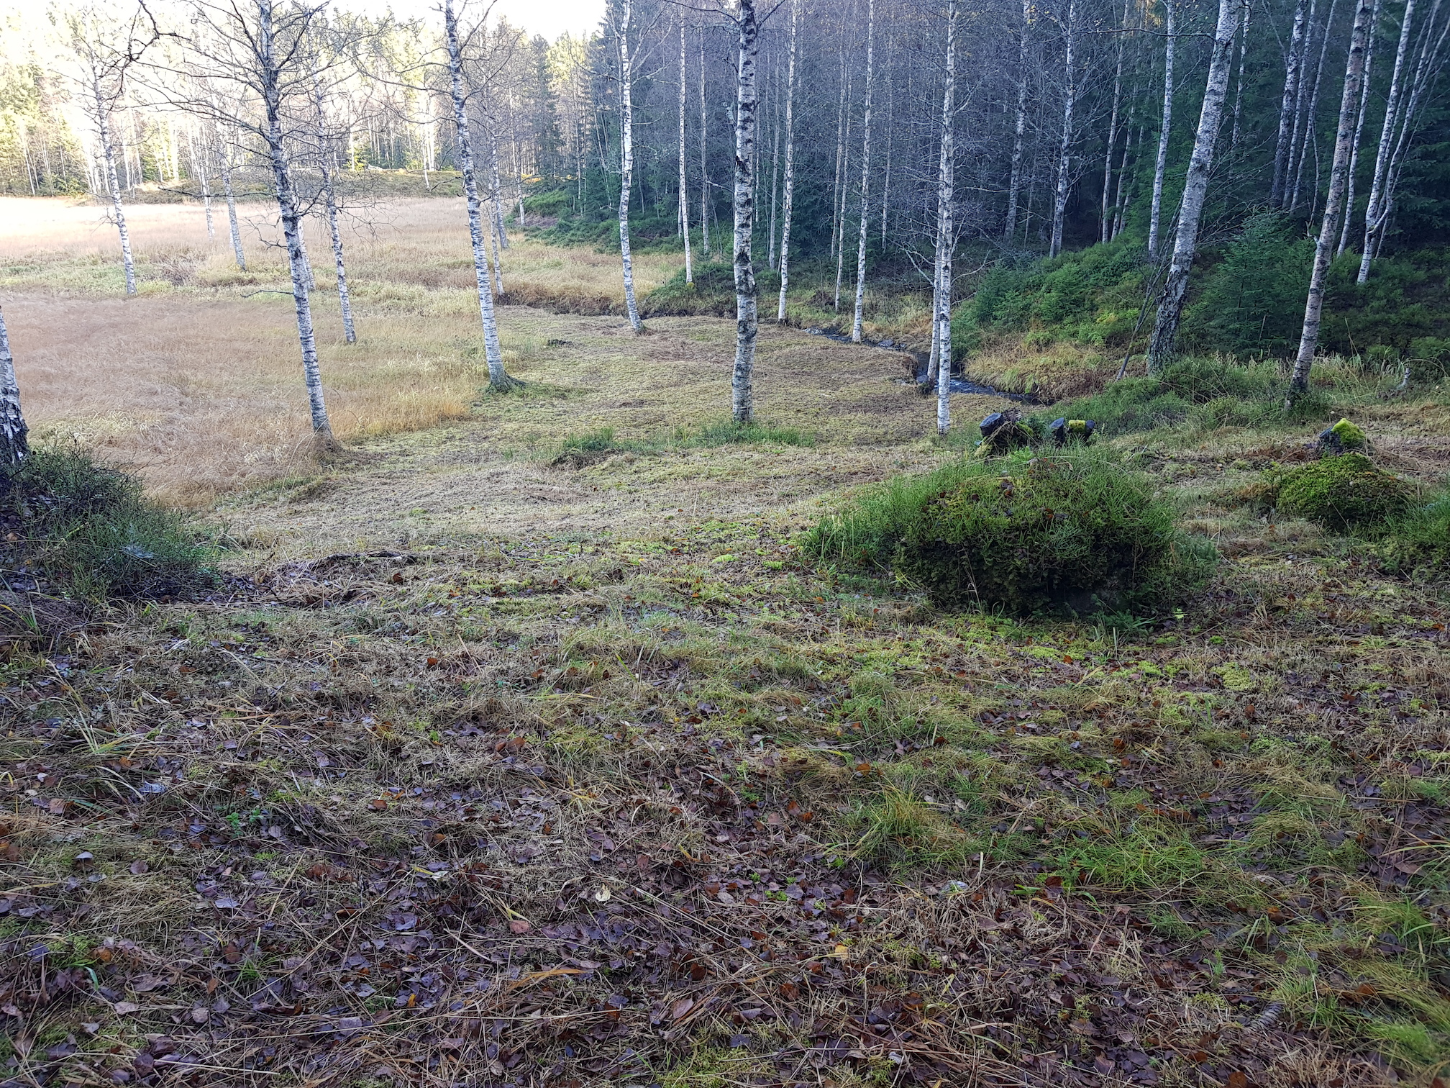
Øverst: Slåttemyrbekken er ryddet for trær og busker og blir slått hvert tredje år.
Nederst: Høysletta og Henrikkroken blir slått hvert år. Foto: Tor Øystein Olsen 12.10.2017 og 14.10.2017.
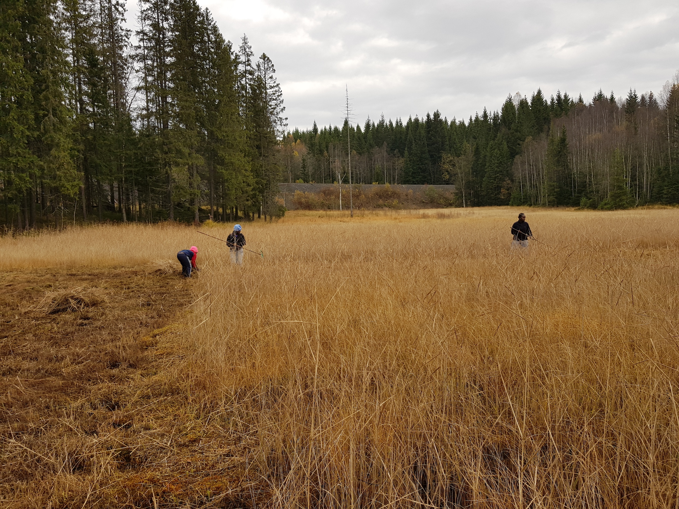
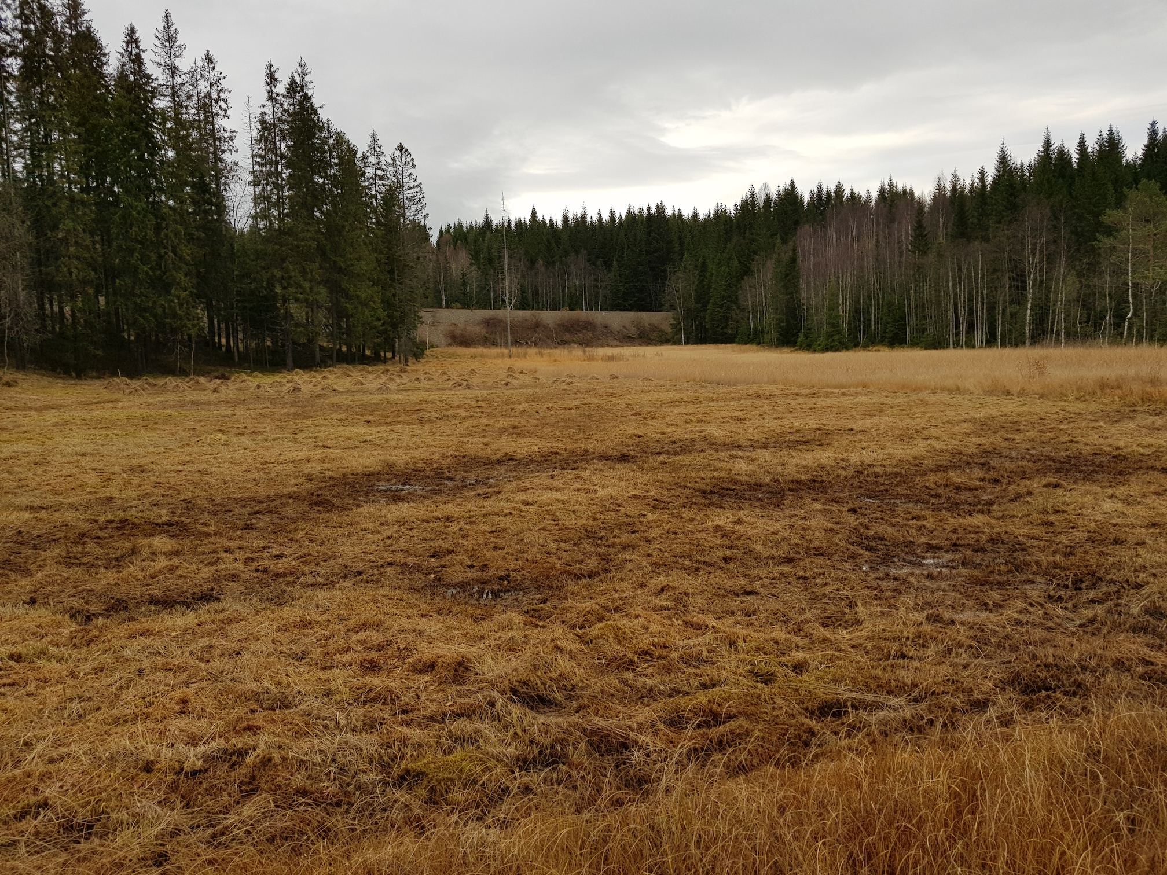
Øverst: Marie Josiane Izabayo og Marie Solange Tuyisenge raker på Blautmyra. Lillesøster Therese vil også hjelpe til. Foto: Tor Øystein Olsen 15.10.2017 og 21.10.2017.
Nederst: Vestre del av Stormyra er nå ferdig slått og raket. Fjerning av grashauger gjenstår.
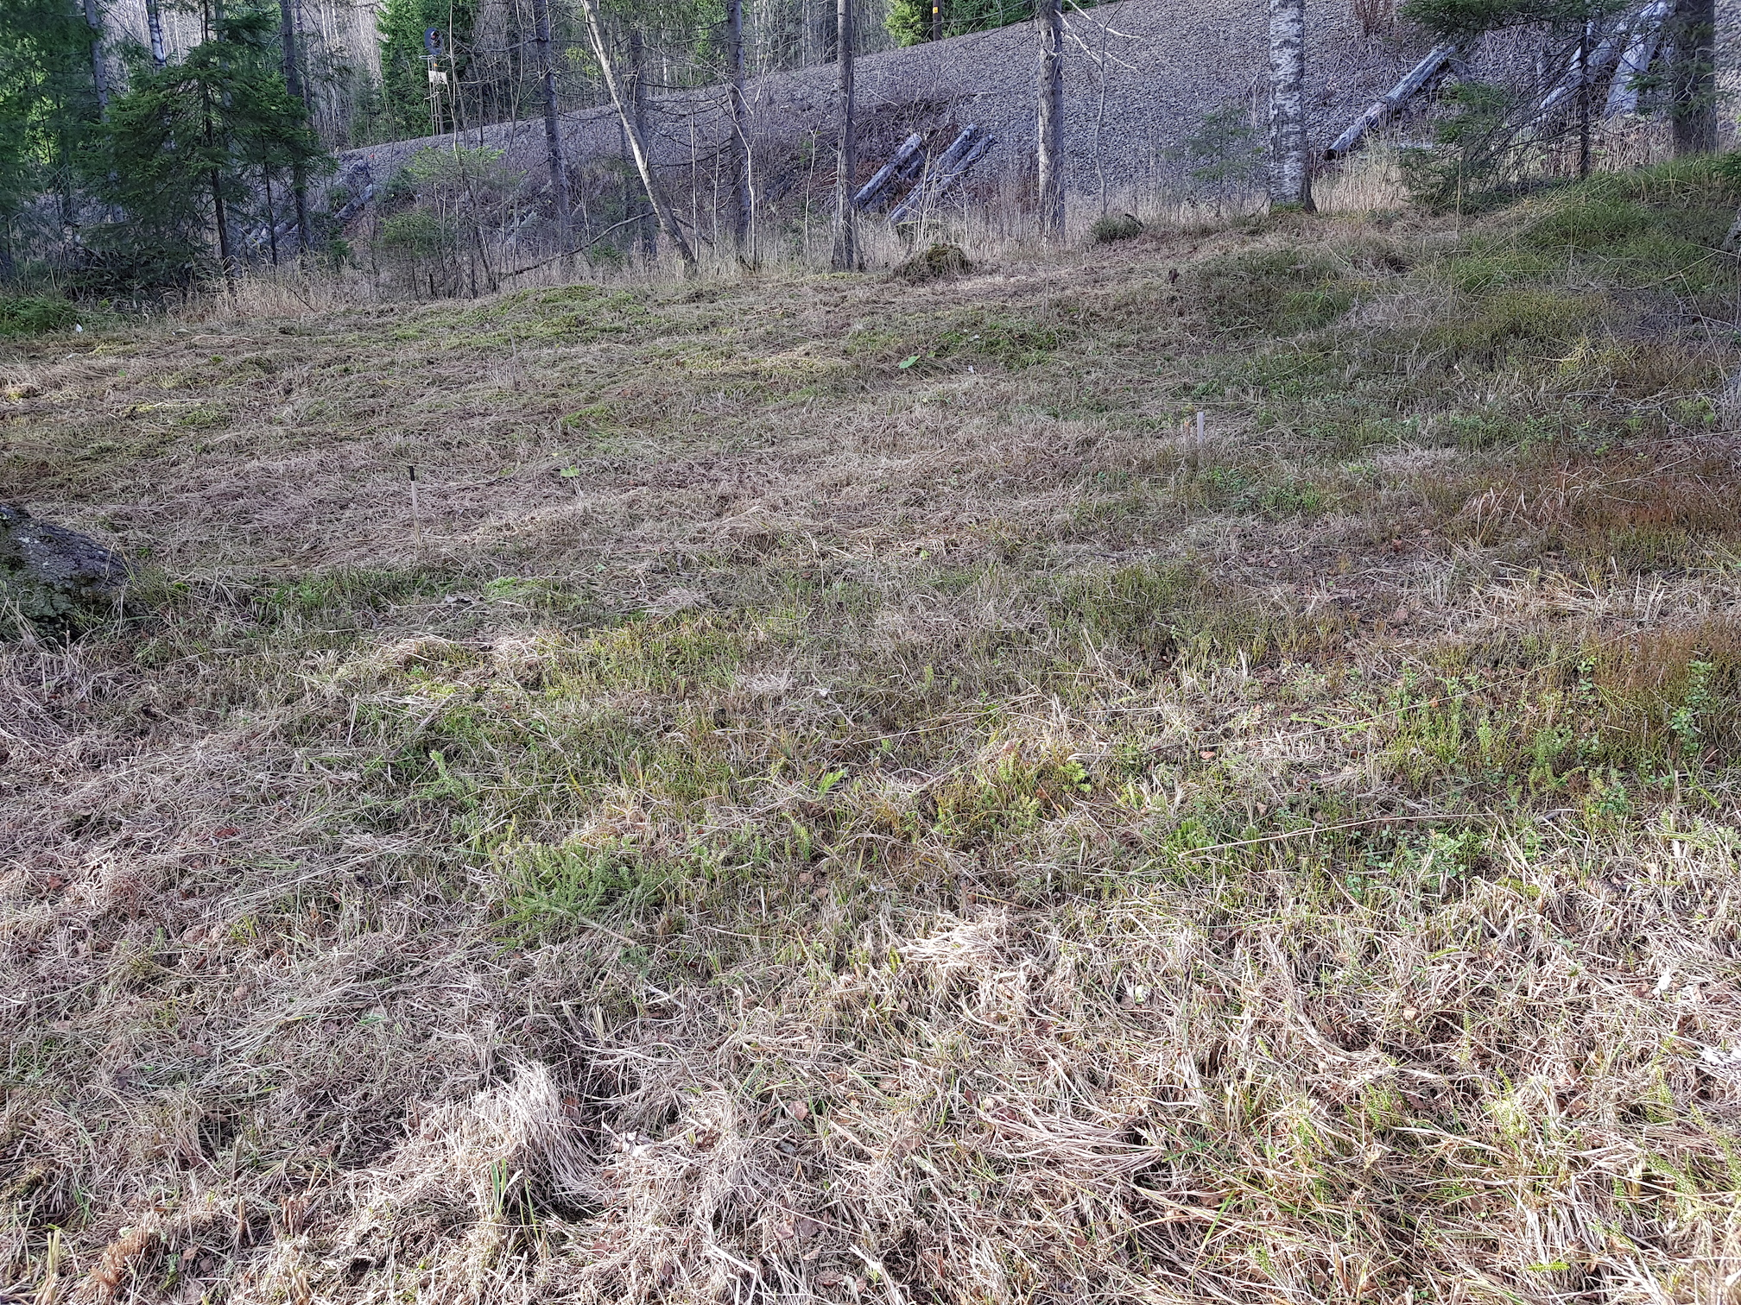
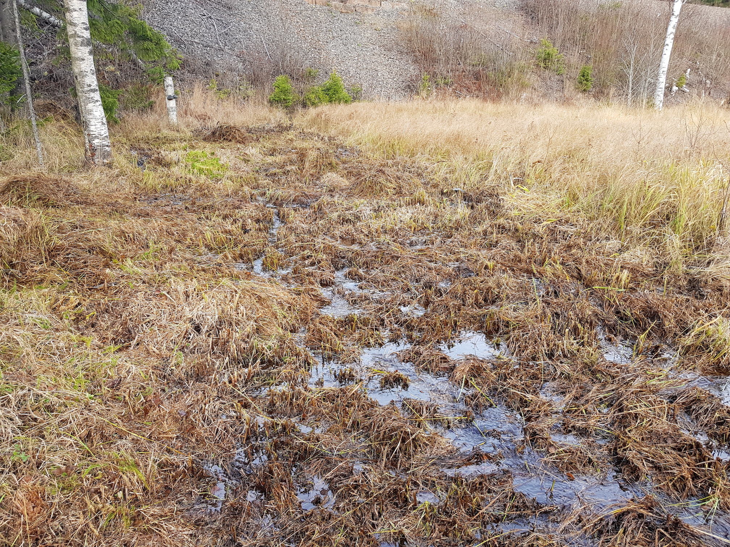
Øverst: Nordre Stormyrbakken, med analyserute nummer 1.
Nederst: En noenlunde stabil bekk kommer ut gjennom jernbanefyllingen og overrisler myra helt i nord. I dette stabile våte området dominerer flaskestarr. Foto: Tor Øystein Olsen 28.10.2017.

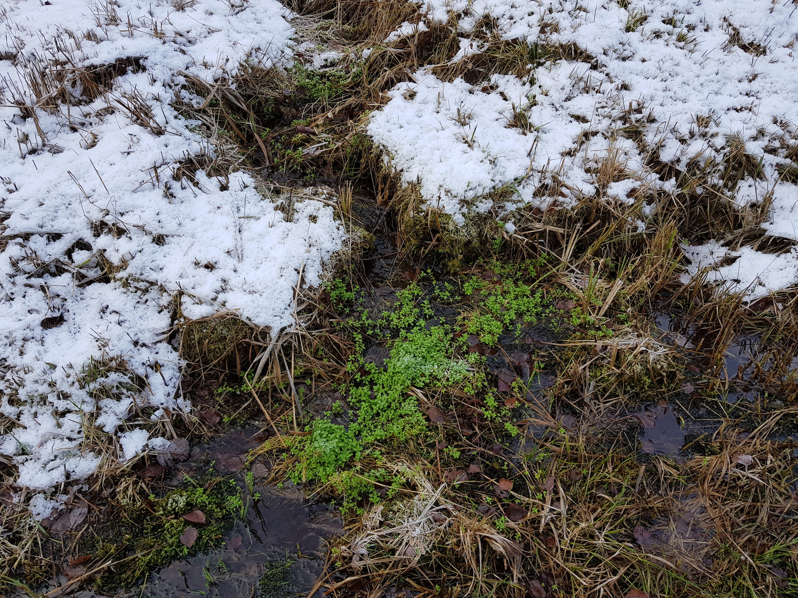

Stabil kilde (eustatisk), med kontinuerlig framspring av kildevann som fordeler seg nedover Store bakkemyra. Vi ser bekkestjerneblom (Stellaria uliginosa). Foto: Tor Øystein Olsen 17.11.2017.
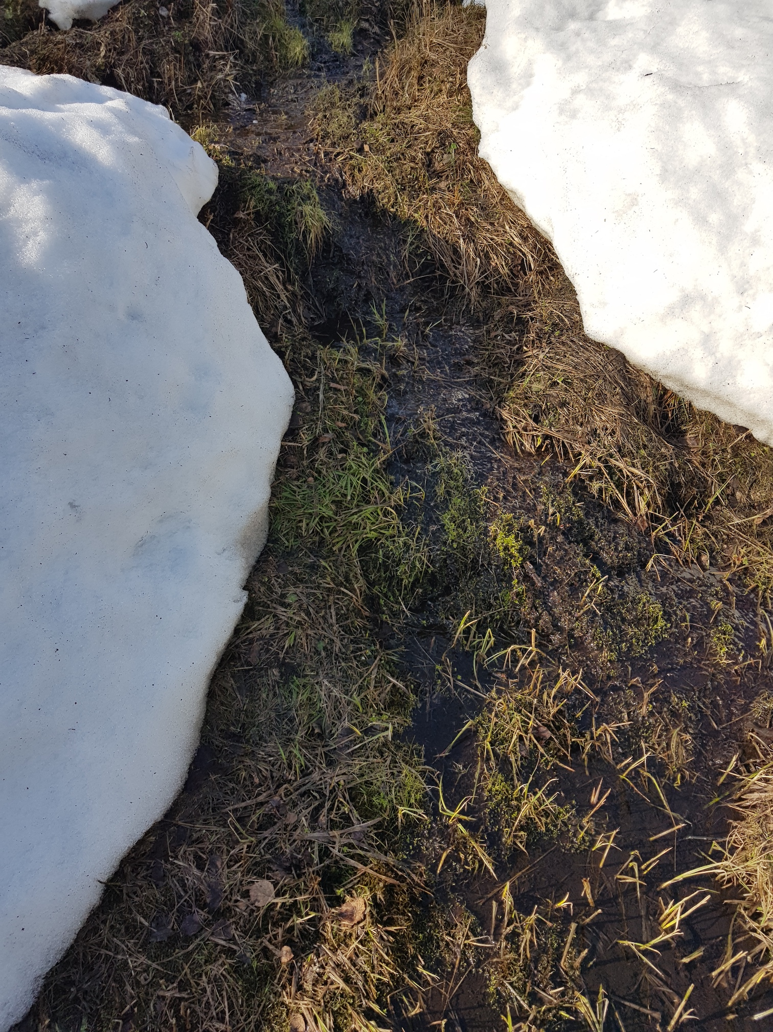

Kilda som pumper sitt vann utover Store bakkemyra er stabil (eustatisk), der temperaturen er tilnærmet konstant (nær årsmiddeltemperaturen i området). Foto: Tor Øystein Olsen 15.04.2018.

